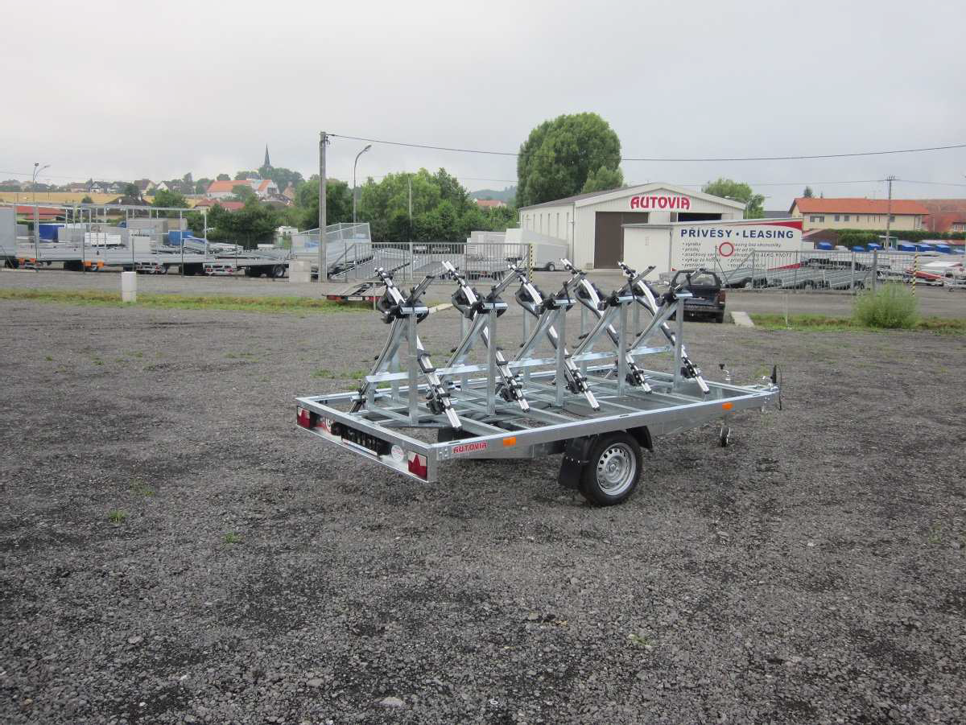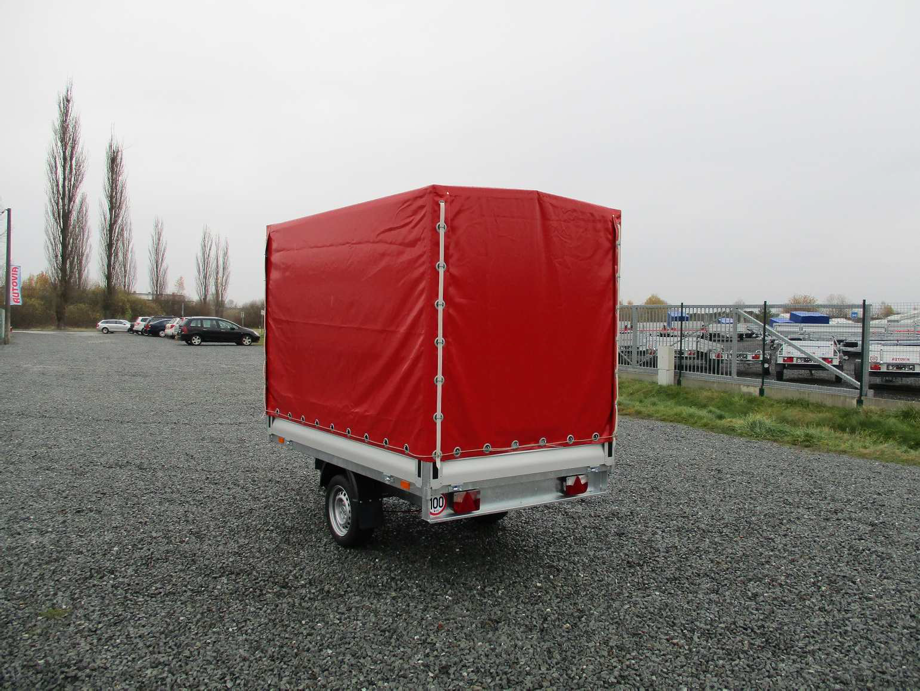 

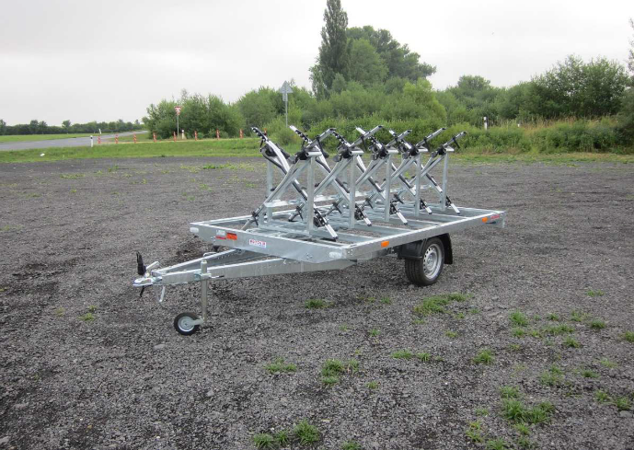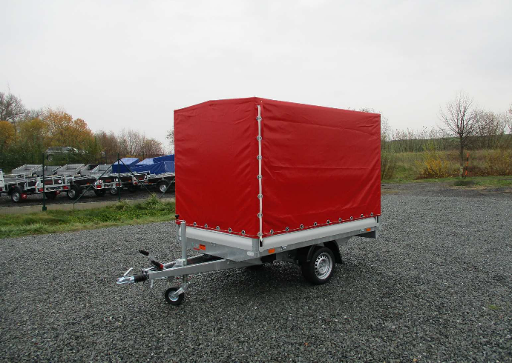

Dům dětí a mládeže Praha 12 - Monet V Plzni 01.12.2017

**CENOVÁ NABÍDKA pro výběrové řízení č.j. 129/2017 - valník pro přepravu kol**

KONSTRUKCE:

Jednoosý nebrzděný nákladní přívěs s koly pod ložnou plochou. Rám tvoří profilované nosníky z pozink. plechu, bočnice jsou zhotoveny z eloxovaných hliníkových profilů výšky 350mm, sklopné a plně odnímatelné-možnost provedení plato. Podlaha z vodovzdorné protismykové překližky tl. 15mm. Přívěs je vybaven nápravou od německé firmy AL-KO Kober nebo Knott. Odpružení náprav je provedeno speciálními pryžovými elementy s vysokým vlastním útlumem. Spojení pro kouli ISO 50.

|  |  |  |  |  |  |  |
| --- | --- | --- | --- | --- | --- | --- |
| VALNÍKY 750kg - jednoosé nebrzděné | | | | | | |
| TYP PŘÍVĚSU | LOŽNÁ PLOCHA | HMOTNOSTI - kg | |  | | |
| CELKOVÁ | PROVOZNÍ |  |  | cena bez DPH |
| VAR 26/16 N1 | 2670 x 1620 mm | 750 | cca 350 |  |  | 29 800,- |
| celková délka včetně oje 3970mm | | | | | | v ceně |
| kola 195/50 R13C pro snížení podvozku | | | | | | 2 850,- |
| plně odnímatelná plachta včetně konstrukce vnitřní výška 1700mm, celková výška od země 2430mm | | | | | | 16 300,- |
| plně odnímatelný ocelový žárově zinkovaný držák na 9 jízdních kol, celková výška od země 1900mm | | | | | | 16 000,- |
| 9x držák kol Thule Pro Ride | | | | | | 17 100,- |
| opěrné kolečko včetně držáku | | | | | | 800,- |
| Alu bočnice výšky 350mm, sklopné a plně odnímatelné | | | | | | v ceně |
| provedení 130 km/h | | | | | | v ceně |
| přeprava Plzeň - Praha | | | | | | 1 200,- |
| jiné položky | | | | | | 0,- |
| celkem bez DPH | | | | | | 84 050,- |
| DPH 21% | | | | | | 17 650,- |
| **celkem včetně DPH** | | | | | | **101 700,-** |